Отчёт о деятельности школьного театра в 2022-2023 учебном году.
Школьный театр «Юные таланты» официально начал свою деятельность под моим руководством в январе 2023 года. Была набрана группа из 25 воспитанников 1 класса Б. Занимались 2 раза в неделю.
Уже за этот короткий период приняли участие во многих мероприятиях.
1) Совместно с родителями организовали праздник в лесу «Масленица». Дети представили театральную постановку «Масленица к нам идёт».
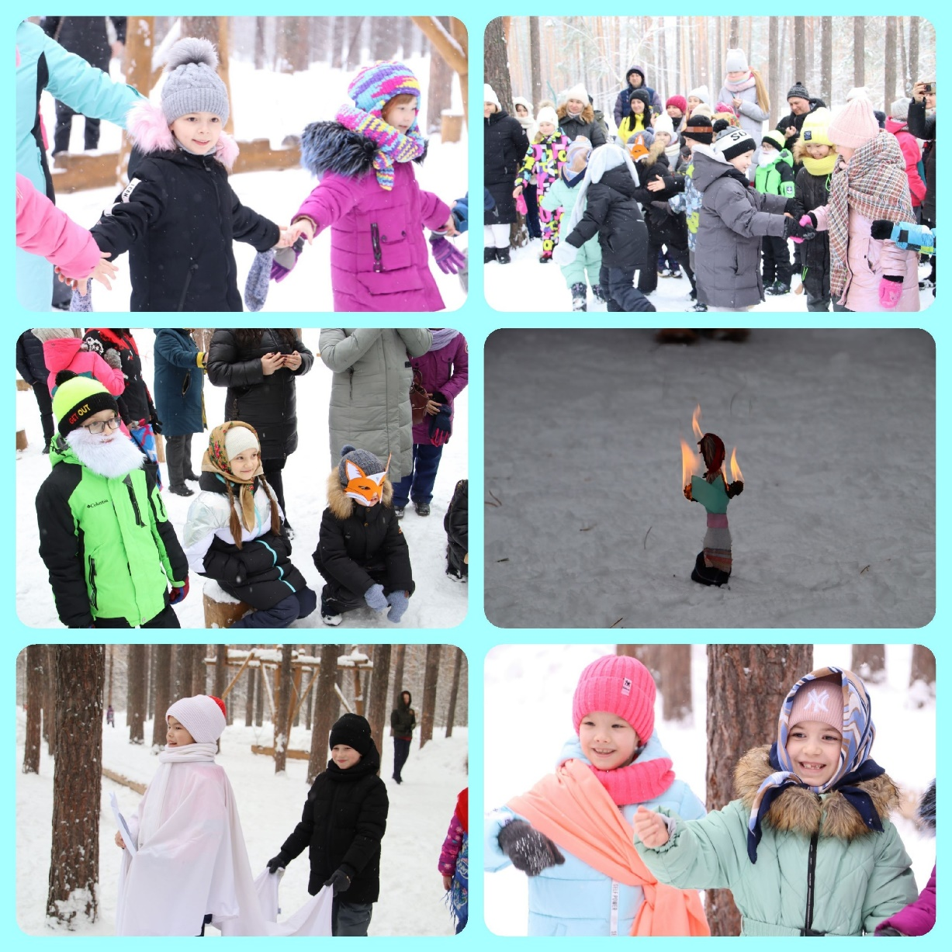
2) Приняли участие в городском театральном фестивале «Третий звонок» со спектаклем «Как Ёжик счастье искал» и заняли почётное 2 место.
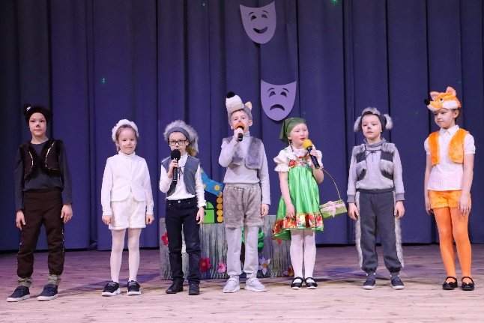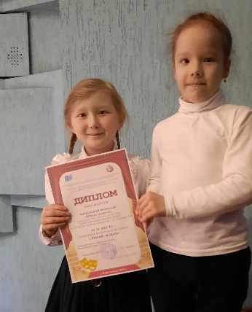
3) Приняли участие в конкурсе «Молодые таланты-2023», где представили песню с элементами театрализации.
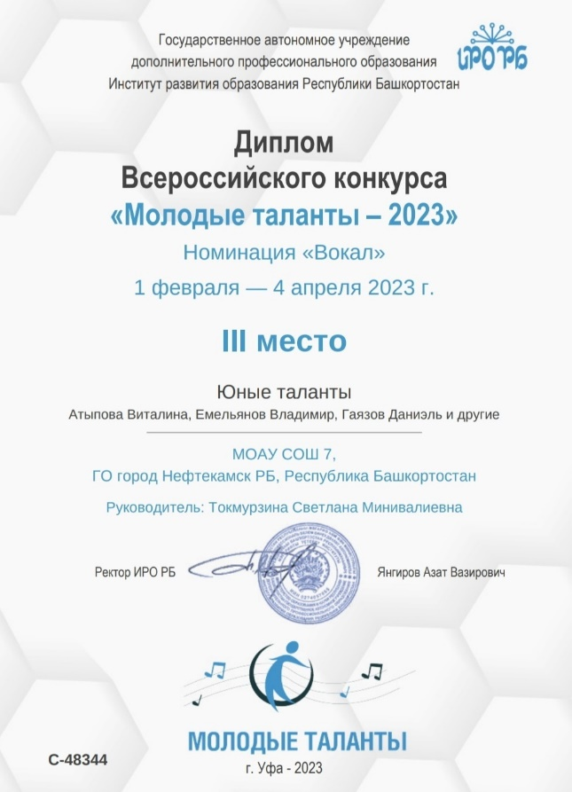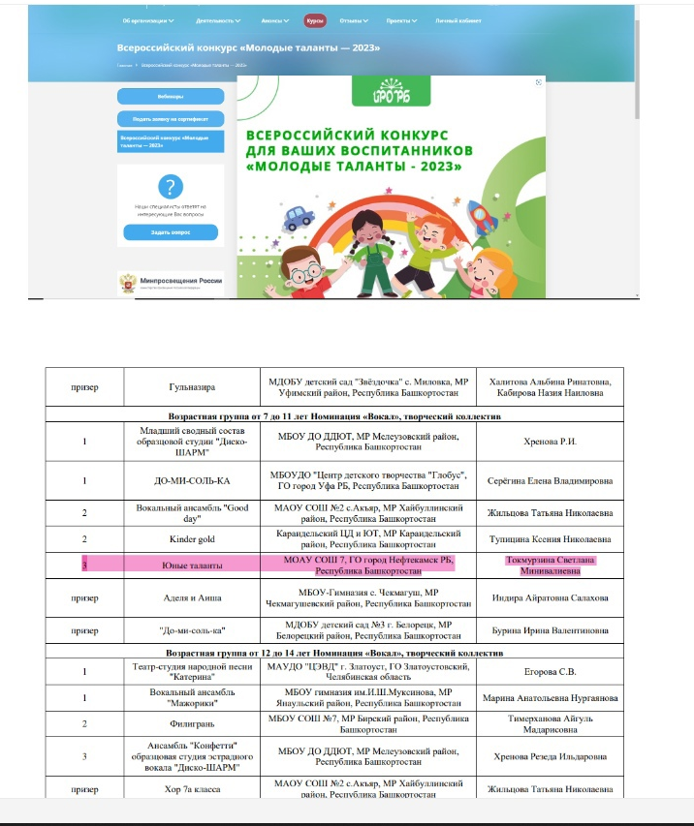
4) Выступили перед воспитанниками детского сада МОАУ СОШ №7 и перед первоклассниками МОАУ СОШ №7.
